# **Introduction**

ממשק התחייבויות הינו תהליך דיגיטלי המאפשר העברת בקשה להתחייבות מבית החולים לקופה עבורתור שקבע מטופל לשירות אמבולטורי מסויים, והחזרת מענה לאותה בקשה מטעם הקופה תוך עדכון המטופל לאורך התהליך.

הממשק כולל מספר תהליכים, בהם: בדיקת קיום התחייבות לשירות במועד מסויים | שליחת בקשה להפקת התחייבות לתור עתידי | בחינת סטאטוס בקשה שכבר נשלחה אך עדיין לא התקבל עבורה מענה סופי.

התהליך מוגדר תוך שימוש בסטנדרט FHIR, וזאת באופן גנרי אשר יתאים ככל האפשר ליישום בכל ארגוני הבריאות בישראל.

מסמך זה הינו מדריך למיישם (IG - Implementation Guide) שנועד לסייע במימוש הפרוייקט באופן גנרי ופשוט, ולשמש ארגוני בריאות נוספים אשר ירצו בעתיד להצטרף לפרוייקט.   
המסמך כולל הנחיות טכניות עבור מיישמים, גם של ה- Client וגם של ה- Server, כך שכל צד יבין את דרישות הפרוייקט והתהליכים בהם הוא צריך לתמוך. לצד זאת מתואר גם הצד העסקי של התחייבויות באופן מתומצת - על בסיס ה- use-cases על פיהם הוגדר המדריך.

בנוסף למדריך זה, קיים גם מסמך אפיון של התהליך העסקי ומידול הפתרון, בו הדגש הינו עסקי, ופחות טכני.

[קישור](https://www.fhir-il-community.org/%D7%A4%D7%A8%D7%95%D7%99%D7%A7%D7%98%D7%99-fhir/%D7%9E%D7%9E%D7%A9%D7%A7-%D7%93%D7%99%D7%92%D7%99%D7%98%D7%9C%D7%99-%D7%9C%D7%94%D7%AA%D7%97%D7%99%D7%99%D7%91%D7%95%D7%AA) לעמוד הפרוייקט באתר FHIR IL.

[קישור](https://www.fhir-il-community.org/_files/ugd/3ca9ed_e97a5e6fca58498b94759d8f28a3fdd5.pdf) למסמך האפיון העסקי באתר של FHIR IL.

# **Project Overview**

להלן שני תרשימים עסקיים המתייחסים לשלושת תהליכי ממשק התחייבויות.

## תרשים עסקי – בדיקת סטאטוס התחייבות

בדיקת הסטאטוס רלוונטית הן כשלב מקדים לבקשה להפקת התחייבות, והן לבדיקת סטאטוס התחייבות כאשר המטופל מגיע פיזית לביה"ח.

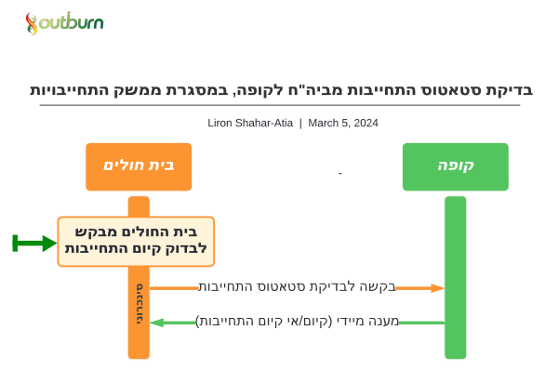

בדיקת סטאטוס התחייבות מתבצעת על ידי ביה"ח, אשר יוזם שליחת בקשה לקופה.  
הקופה מחזירה לבית החולים מענה הכולל מידע על קיום או אי קיום התחייבות עבור המטופל, לקודי השירות המבוקשים בתאריך המבוקש.

## תרשים עסקי – בקשה להפקת התחייבות

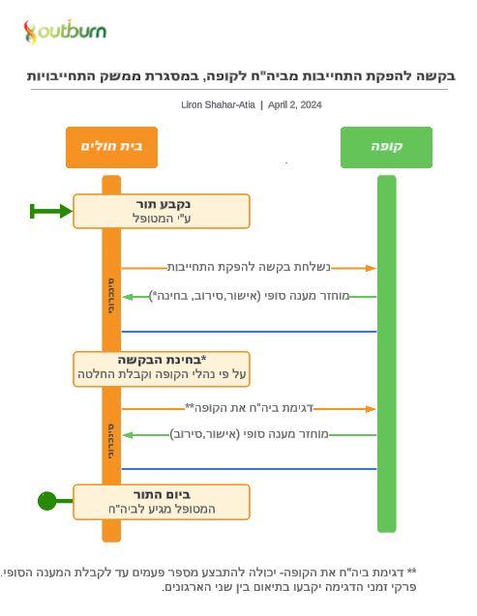

תהליך בקשה להפקת התחייבות כולל מספר תהליכים:

1. שליחת בקשה להפקת התחייבות, ביוזמת בית החולים. הקופה מקבלת את הבקשה ומחזירה מענה.  
   אם התקבלה החלטה סופית – הקופה תחזיר אישור עם או בלי מספר התחייבות, או סירוב לבקשה.  
   אם המענה אינו סופי, או שהתקבל אישור ללא מספר התחייבות:
2. ביה"ח יבצע דגימה חוזרת של סטאטוס התשובה.  
   הבחינה תתבצע בהפרשים של X ימים (על פי החלטה בין שני הארגונים), החל מהבקשה להפקת ההתחייבות ועד לקבלת מענה סופי.

## אופן המימוש

מדריך יישום זה (ImplementationGuide) מתייחס לממשק התחייבויות דיגיטלי בין בית חולים לקופה וכולל מספר תרחישים אפשריים, החל מבדיקת סטאטוס התחייבות ועד לבקשה של ביה"ח להפקת התחייבות וקבלת אישור/סירוב מהקופה.  
כל הממשק נעשה ללא התערבות נדרשת מצד המטופל*.   
התהליך נקרא **Tofes-17**, ובקצרה **t17**.

* הקופה מיידעת את המטופל בשלבי התהליך, על פי המדיניות הפנימית.

**שלבי התהליך מצד ה- Client**

תהליך בדיקת הסטאטוס נעשה בנקודת זמן מסויימת, בודדת, בה ביה"ח בודק מול הקופה האם קיימת או לא התחייבות עבור שירותים מסויימים בתאריך מסוים, והקופה משיבה בהתאם.

תהליך בקשה להפקת התחייבות הינו תהליך עם אפשרות למספר שלבים עד לקבלת מענה סופי מהקופה להפקה או סירוב של התחייבות למטופל.  
להלן שלבי התהליך:  
נקודת ההתחלה הינה קביעת תור בבית החולים בהתאם להמלצת המטפל. ברגע זה נוצרת בקשה להפקת התחייבות הכוללת מספר resources:  
*מטופל\** – הפרטים החיוניים לזיהוי מטופל / *תור* – פרטי התור שנקבע (תאריך, מטופל ומטפל) / *מיקום* – פרטי ביה"ח והמרפאה או המחלקה / *מסמך* – כולל את ההמלצה המפורשת של המטפל לזימון חוזר / *הבקשה* – מזהה הבקשה, מטופל ומטפל (במידה והמידע קיים), קודי השירות הרלוונטיים וקשרים ל- resources האחרים.  
ביחד מתקבלת תמונה שלמה של כל המידע הרלוונטי לבחינת הבקשה להפקת התחייבות ע"י הקופה.

* מטופל – ישנן שתי אפשרויות לזיהוי מטופל, ראו סעיף GET Patient

להלן ריכוז ה- resources היכולים לשמש בשליחת ה- request, כולל שם ה- resource ושם הפרופיל בהתאמה:

|  |  |  |
| --- | --- | --- |
| **סוג המידע** | **שם ה- resource** | **שם הפרופיל** |
| פרטי הבקשה | CoverageEligibilityRequest | t17-request |
| פרטי המטופל | Patient | * IL-Core Patient |
| פרטי התור שנקבע | Appointment | t17-booked-appointment |
| פרטי המיקום בו יתקיים התור | Location | t17-requested-location |
| מסמך סיכום ביקור הכולל המלצה לביקור חוזר | DocumentReference | t17-visit-summary |
| מארז הישויות לשליחת הבקשה | Bundle | t17-bundle-req |

* פרופיל מטופל הוגדר ע"י IL Core. הגדרות הפרופיל תואמות את צרכי הפרוייקט ולא נדרשו התאמות. יהיה בשימוש רק במידה וה- Client לא ביצע

**שלבי התהליך מצד ה- Server**

עם קליטת הבקשה בקופה, מוחזר מענה לביה"ח, כאשר תכולתו מותנית בסוג הבקשה:

במצב של בדיקת סטאטוס התחייבות, המענה יהיה אחת משתי האפשרויות:  
- ההתחייבות קיימת – יוחזרו שני resources: פרטי המענה + פרטי ההתחייבות  
- ההתחייבות לא קיימת – יוחזר resource של פרטי המענה בלבד.

במצב של בקשה להפקת התחייבות, המענה יהיה אחת מהאפשרויות הבאות:  
- אישור לבקשה להפקת ההתחייבות, כולל מספר התחייבות - יוחזרו שלושה resources לביה"ח: פרטי המענה + פרטי ההתחייבות + מסמך ההתחייבות.  
- סירוב, כשל, בחינה, או אישור ללא מספר התחייבות – יוחזרו לביה"ח רק פרטי המענה.  
(במקרה של אישור ללא מספר התחייבות - המספר ישלח במועד מאוחר יותר על פי הסכמה בין הצדדים).

להלן ריכוז ה- resources היכולים לשמש בהחזרת ה- response, כולל שם ה- resource ושם הפרופיל בהתאמה:

|  |  |  |
| --- | --- | --- |
| **סוג המידע** | **שם ה- resource** | **שם הפרופיל** |
| פרטי המענה | CoverageEligibilityResponse | t17-response |
| פרטי ההתחייבות | Coverage | t17-obligation |
| מסמך ההתחייבות | DocumentReference | t17-obligation-doc |
| מארז הישויות להחזרת המענה לבקשה | Bundle | t17-bundle-res |

## אופן זיהוי המטופל

יש שתי אפשרויות להעברת פרטי המטופל לצורך זיהויו בקופה:

1. העברת Patient Resource כחלק מה- Bundle של הבקשה. במקרה זה הבקשה תכלול את כל פרטי המטופל הנחוצים לצורך הזיהוי שלו במערכות הקופה.
2. ביצוע שליפה של המטופל משרת הקופה באמצעות GET Patient, סעיף GET Patient.

במידה וה- Client ביצע שליפת מטופלים באמצעות GET Patient אין צורך לכלול את המטופל כחלק ממארז ה- request, אלא להגדיר ב- reference למטופל את הכתובת היחסית שלו ב- Server (על פי התבנית: Patient/<logical id>).

## Data Model

### בקשה להתחייבות ומענה מיידי

ה- Client, ביה"ח, שולח לקופה בקשה לבדיקת סטאטוס/להפקת התחייבות באופן הבא:

**POST [server]/CoverageEligibilityRequest/$submit**

זוהי בקשה לבדיקה/הפקת ההתחייבות, באמצעות $submit של CoverageEligibilityRequest.

מבחינת תקן FHIR ניתן להפעיל את פעולת$submit באמצעות ריסורס CoverageEligibilityRequest בודד, או באמצעות Bundle המכיל אותו וכן ריסורסים נוספים הרלוונטיים לבקשה. לצורך האחידות הוחלט כי המימוש במסגרת פרויקט זה יהיה תמיד באמצעות Bundle, גם אם לא מועברים רוסורסים נוספים ל-Request. כלומר, נשלח Bundle המכיל את הריסורס הייעודי לבקשה, ביחד עם ריסורסים נוספים (על פי מידת הרלוונטיות) הקשורים אליו באמצעות reference.

שליחת הבקשה הינה סוג של "הזנקת" תהליך, כך שהבקשה והריסורסים הנלווים נשלחים, ובאופן סינכרוני מוחזר מענה מה- Server, מהקופה. המענה יתכן אישור / סירוב / כשל / בבחינה.

המענה מורכב ממספר וריאציות של ריסורסים, כתלות בתשובת הקופה לקיום התחייבות.

להלן תרשים התהליך, כולל כל הריסורסים הרלוונטיים, המייצג מצב של בקשה להפקת התחייבות וכתגובה מתקבל מענה של אישור, עם מספר ההתחייבות:

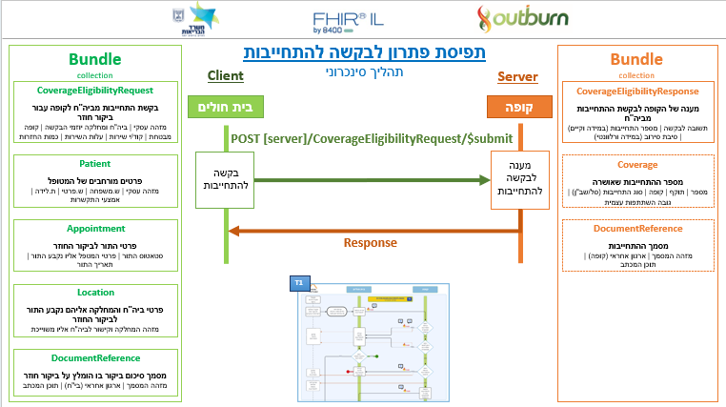

במצב של בדיקת סטאטוס התחייבות ישלח CoverageEligibilityRequest ויוחזר CoverageEligibilityResponse.  
במידה וקיימת התחייבות, יוחזר גם Coverage.

### דגימת סטאטוס של בקשה להפקת התחייבות

במקרה שביה"ח שלח בקשה להפקת התחייבות וקיבל מהקופה סטאטוס "בבחינה", לאחר X זמן (על פי החלטת הארגונים המעורבים) ביה"ח ידגום את הקופה, לבדיקה האם סטאטוס הבקשה התעדכן סופית (אישור/סירוב).  
  
ה- Client, ביה"ח, דוגם את הקופה באופן הבא:

**GET [server]/CoverageEligibilityResponse/id**

ה- id של ה- CoverageEligibilityResponse ידוע ל- Client מהבקשה המקורית, לכן הדגימה על פי המזהה הלוגי.

במידה והסטאטוס התעדכן, ביה"ח בודק האם הבקשה אושרה או סורבה.  
אם אושרה – ביה"ח בודק האם התקבל גם מספר ההתחייבות המאושרת, באלמנט הבא:

CoverageEligibilityResponse.insurance.coverage.reference

במידה והתקבל מספר ההתחייבות, ביה"ח יתשאל את הקופה לקבלת ריסורס ההתחייבות + מסמך ההתחייבות עצמו: Coverage + DocumentReference.

**GET [server]/Coverage?_id=[resource_id]&_revinclude=DocumentReference:related**

ה- id של ה- Coverage כפי שהתקבל במענה העדכני מהקופה.  
בתגובה ל- GET יתקבל Bundle מסוג searchset אשר יכיל את שני ה- resources המייצגים את ההתחייבות.

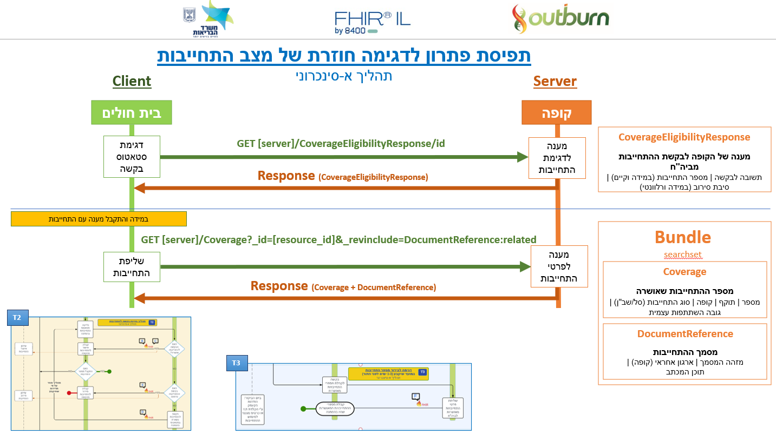

### 

### עדכון בקשה להפקת התחייבות

שימו לב, האירועים העסקיים שבגינם נדרש עדכון של הבקשה יוסכמו בין הצדדים ואינם באים לידי ביטוי במדריך זה.

במקרה של עדכון, ביה"ח שולח לקופה בקשה להפקת התחייבות חדשה.  
הבקשה החדשה מכילה קישור לבקשה המקורית להפקת ההתחייבות (הבקשה הקודמת אותה מעוניינים להחליף, למשל אשר התור שלה עודכן למועד אחר).

הקישור לבקשה המקורית נעשה על ידי האלמנט: CoverageEligibilityRequest.supportingInfo.

כיצד ניתן לזהות שמדובר בבקשה לעדכון בקשה להפקת התחייבות, ולא בקשה עצמאית חדשה?

* supportingInfo[n].information.type – קיים איבר אחד במערך עם ערך מסוג "CoverageEligibilityRequest", כלומר ניתן לזהות שהבקשה מקושרת לבקשה אחרת, אותה היא באה להחליף.
* status – ערך הסטאטוס הינו active ולא cancelled.

ניתן להיעזר גם בתרשים בסעיף Request - עץ החלטות

תגובת הקופה לבקשת ביה"ח החדשה, תיתכן אישור / סירוב / ממתינה, כפי שמתואר גם בתגובה לבקשה חדשה.

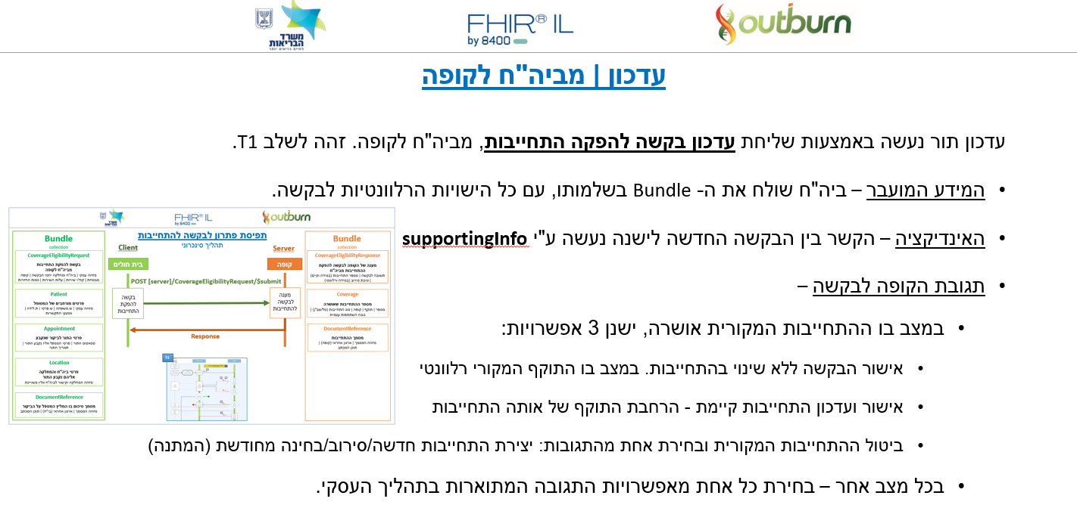

### ביטול בקשה להפקת התחייבות

במקרה של ביטול בקשה, למשל בעקבות ביטול תור, ביה"ח שולח לקופה בקשה מבוטלת, בדומה לאופן עדכון בקשה קודמת.  
הבקשה המבוטלת (החדשה) מכילה קישור לבקשה להפקת ההתחייבות המקורית (הבקשה הקודמת אותה מעוניינים להחליף בבקשה המבוטלת).

הקישור לבקשה המקורית נעשה על ידי האלמנט: CoverageEligibilityRequest.supportingInfo.

כיצד ניתן לזהות שמדובר בבקשה לביטול בקשת התחייבות, ולא בקשה חדשה או בקשה מעודכנת?

* status – ערך הסטאטוס הינו cancelled. זהו המצב היחיד בו יהיה ערך ביטול בבקשה להתחייבות.
* supportingInfo[n].information.type – קיים איבר אחד בלבד במערך, והערך שלו יהיה מסוג "CoverageEligibilityRequest", כלומר ניתן לזהות שהבקשה מקושרת לבקשה אחרת, אותה היא באה לבטל.

יש לשים לב – סטאטוס הביטול מוגדר על הבקשה החדשה שנשלחת, והיא מקושרת לבקשה המקורית אותה מעוניינים לבטל.

תגובת הקופה לבקשת ביה"ח החדשה תהיה ללא קישור לריסורסים נוספים (ללא Coverage או DocumentReference), ובאלמנט של CoverageEligibilityResponse.disposition יהיה תיאור מילולי שייצג את ביצוע הביטול.

* שימו לב - במצב של מענה לביטול שהסתיים בהצלחה, CoverageEligibilityResponse.status יהיה "active" ולא "cancelled", וכן CoverageEligibilityResponse.outcome יהיה “complete” (המענה אינו מבוטל, אלא מגיב להודעת ביטול).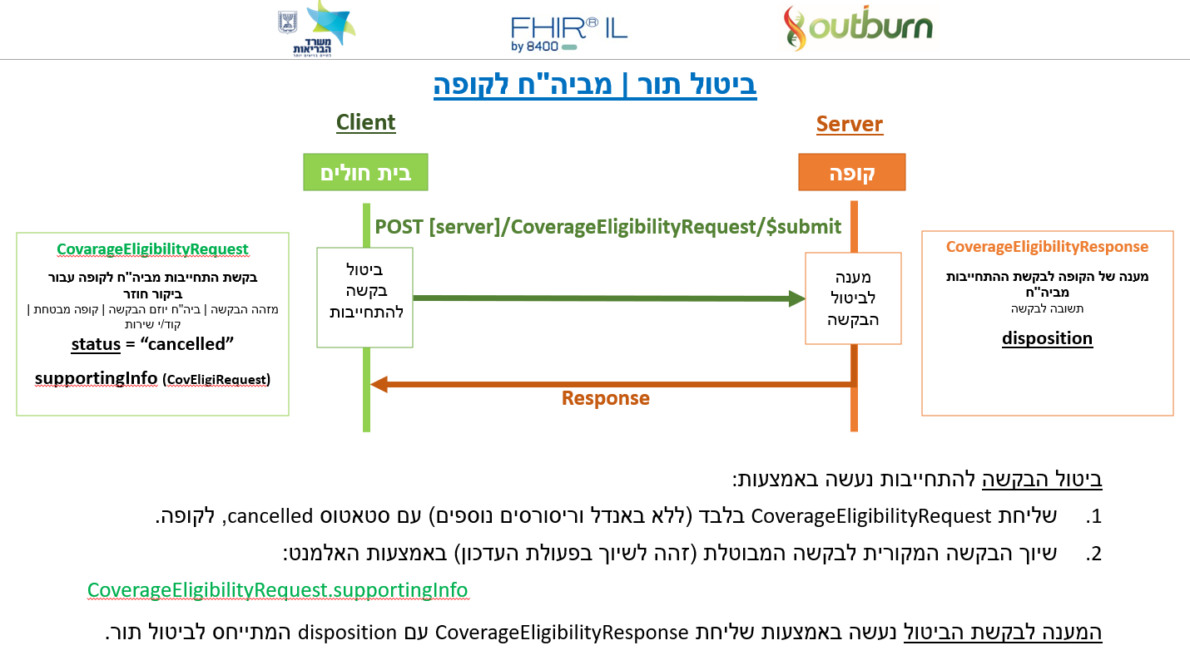

### מידע חובה לשמירה בבקשה להפקת התחייבות

ישנם שני מזהים אשר גם ה- Client וגם ה- Server צריכים לשמור:

1. המזהה העסקי של הבקשה: CoverageEligibilityRequest.identifier  
   הסיבה לכך: נדרש למצב של עדכון או ביטול, במקרה כזה תישלח בקשה להתחייבות חדשה עם reference למזהה העסקי של הבקשה אותה מעוניינים להחליף/לבטל.
2. המזהה הלוגי של המענה: CoverageEligibilityResponse.id  
   הסיבה לכך: נדרש למצב של דגימת מענה מביה"ח לקופה, כאשר התקבל מענה שאינו סופי (בהמתנה, אישור ללא מספר ההתחייבות).

# **ארכיטקטורה – הנחות יסוד**

הארכיטקטורה הפנימית תיקבע בכל ארגון על פי שיקולים ארגוניים.   
להלן הנחות היסוד:

* התקשורת על בסיס פרוטוקול http(s) ובהתאם למתודולוגיית Rest המוגדרת בתקן FHIR
* האינטראקציה הינה תמיד בין Client אחד ובין Server אחד.
  + Server (קופה) מזוהה באמצעות כתובת הבסיס שלו, המשמשת גם לפניות המשך.
* אינטראקציות א-סינכרוניות הן תמיד בין אותו ה- Client וה- Server של האינטראקציה הראשונית.

# **Resources in the Process**

להלן וריאציות בקשה להפקת ההתחייבות של ביה"ח והמענה של הקופה, המיוצגות ע"י הריסורסים, הקשרים ביניהם ושמות הפרופילים הרלוונטיים (במלבנים הורודים):

1. בקשת התחייבות + מענה של התחייבות מאושרת, כולל מספר התחייבות  
     
   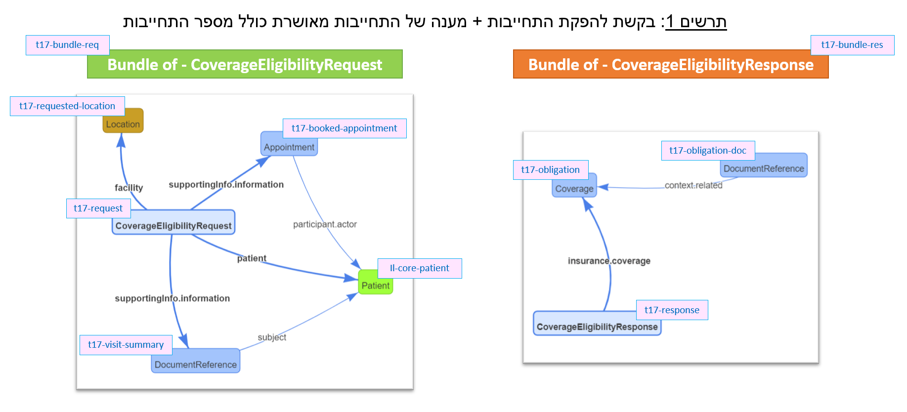
2. בקשת התחייבות + מענה של התחייבות מאושרת ללא מספר / התחייבות לא מאושרת / כשל / המתנה

1. דגימת סטאטוס בקשה + מענה אשר כולל מספר התחייבות  
     
   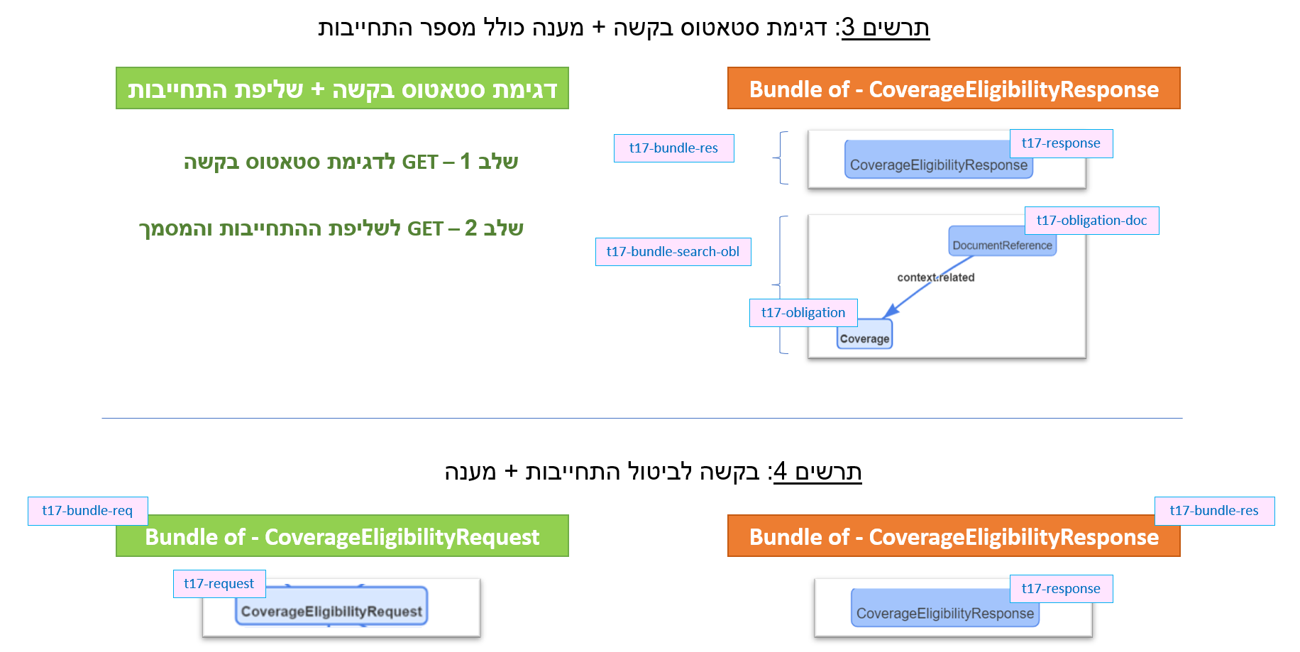
2. ביטול בקשת התחייבות + מענה  
     
   A screenshot of a computer

   Description automatically generated

# **Data Flow**

להלן תרשימי ה- flow המתארים את שלבי התהליך, בהתייחס לשלושת ה"שחקנים": מטופל, בי"ח, קופה.

## תרשים – בדיקת סטאטוס התחייבות

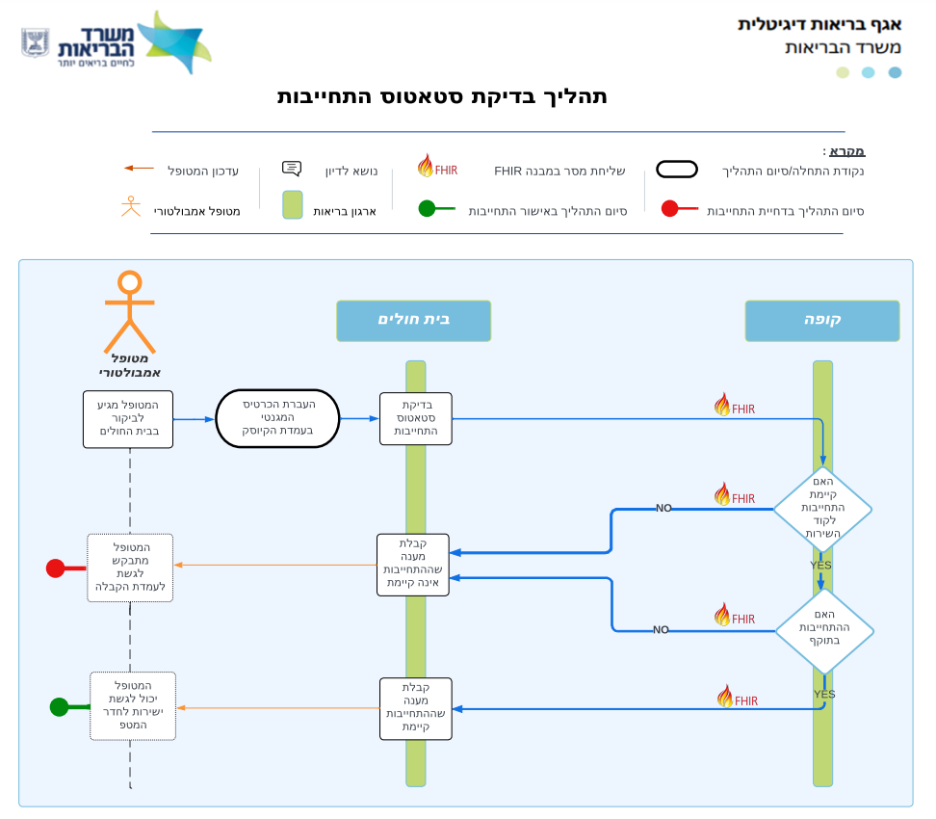

קישור לתמונה ב- SP בפורמט PDF: [Tofes_17_A.pdf](https://outburn454.sharepoint.com/:b:/s/Outburn/EVl7uRtxe-5BkDmnTOp3XCwBaFzIZ88DPEHdH99N4HqMbA?e=BCdede)

**הסבר נלווה לתרשים**

התרשים מתייחס לתהליך של בדיקת סטאטוס התחייבות מביה"ח לקופה, וסוגי המענה האפשריים בתגובת הקופה.

בתרשים ישנה התייחסות למסרי FHIR – פעולות המסומנות עם הלוגו הינן פעולות המבוצעות במסגרת התקן.

תרחיש לדוגמה, בעזרתו ניתן "לקרוא" את התרשים:

מטופל מגיע לביה"ח לביקור במרפאה אמבולטורית. המטופל מעביר את הכרטיס המגנטי בעמדת הקיוסק.  
במידה ולא קיימת התחייבות או שאינה בתוקף – יופנה לעמדת הקבלה לבירור נוסף. במידה וקיימת עבורו התחייבות בתוקף - יופנה ישירות לחדר המטפל עם מספר התור שלו, ללא צורך בהמתנה נוספת לעמדת הקבלה או בירורים נוספים.

## תרשים – בקשה להפקת התחייבות

שלבי התהליך מופרדים על פי שלושת המצבים האפשריים: T1- השלב הראשון של בקשת ההתחייבות תמיד יתקיים. שני השלבים הבאים יתקיימו על פי הצורך: T2- בחינת הבקשה ו- T3- דגימת מספר ההתחייבות.

בטרם נשלחת בקשה להפקת התחייבות (T1), ביה"ח מבצע בדיקה האם כבר קיימת התחייבות בתוקף.

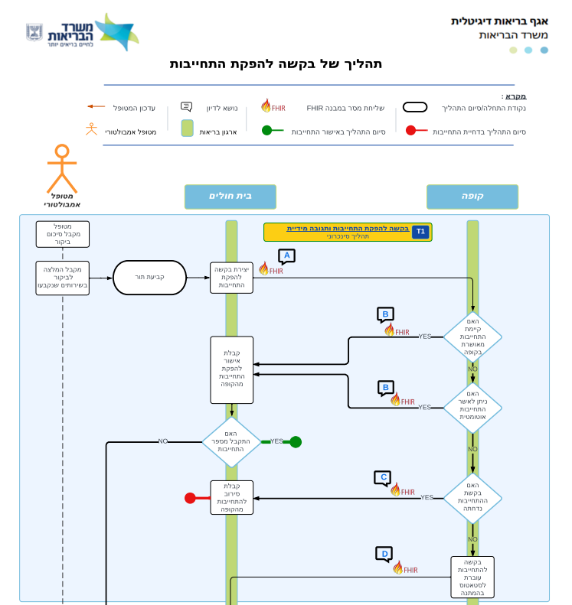

קישור לתמונה השלמה ב- SP בפורמט PDF: [Tofes_17_B.pdf](https://outburn454.sharepoint.com/:b:/s/Outburn/Eb1ZLdoGb-tHrN2PC8-p0hQBaIg3nVk36iJmiQJvTAkQVg?e=vl77k3)

**הסבר נלווה לתרשים**

התרשים מתייחס לתהליך השלם של בקשת הפקת התחייבות מביה"ח לקופה, סוגי המענה האפשריים בתגובת הקופה, ובאם נדרש – כיצד ינוהל המהלך הנוסף מצד ביה"ח.

בתרשים ישנה התייחסות למסרי FHIR – פעולות המסומנות עם הלוגו הינן פעולות המבוצעות במסגרת התקן.

תרחיש לדוגמה, בעזרתו ניתן "לקרוא" את התרשים:

מטופל מסיים ביקור בביה"ח, ומקבל מהמטפל המלצה לחזור לביקור נוסף בעוד X ימים. את ההמלצה הזו המטפל רושם במסמך סיכום הביקור.

ברגע שהמטופל קובע תור לביקור החוזר– מתחיל תהליך הבקשה להפקת התחייבות מביה"ח לקופה.

T1 בקשה להתחייבות ותגובה מיידית  
הטריגר לתחילת התהליך הינו קביעת תור בביה"ח, לאחר קבלת סיכום ביקור עם המלצה לביקור חוזר.

נוצרת בקשה להפקת התחייבות, אשר נשלחת לקופה בצירוף פרטי המטופל*, פרטי התור, פרטי ביה"ח והמחלקה אליה נקבע התור, סיכום הביקור שהסתיים בו מופיעה המלצת המטפל לקביעת ביקור חוזר, ובפרטי הבקשה מצויין קוד השירות הספציפי עבורו הוגשה הבקשה להתחייבות.  
הבקשה, עם כל הפרטים הנלווים, נשלחת לקופה. **[A]**\* פרטי המטופל – ישנן שתי אפשרויות לזיהוי מטופל, ראו סעיף GET Patient

בעת קבלת הבקשה בצד הקופה, מופעלים שני תהליכים: יידוע המטופל שנפתחה עבורו בקשה להפקת התחייבות, ומענה מיידי (סינכרוני) מהקופה לביה"ח כתגובה לבקשה.

המענה המיידי מצד הקופה יתכן:

1. קיימת התחייבות. במקרה זה נשלח אישור* להתחייבות באופן מיידי.  
   מתייחס למצב בו למטופל כבר ממתינה התחייבות, למשל מבקשה קודמת שלא מומשה, או מתהליך אוטומטי פנימי של הקופה, או פניה יזומה של המטופל בטרם שליחת הבקשה מביהח וכו'. **[B]**
2. הבקשה להפקת התחייבות נענית ביצירת אישור לבקשה. זאת במקרה שהמטופל זכאי באופן אוטומטי להתחייבות עבור השירות הנ"ל (על פי נהלי הקופה). במקרה זה נשלח אישור* להתחייבות באופן מיידי. **[B]**
3. הבקשה להפקת התחייבות נענית בסירוב. זאת במקרה שהמטופל אינו זכאי להתחייבות, אם מסיבות שקשורות למטופל או מסיבות שמתייחסות לשירות מסויים. **[C]**
4. הבקשה להתחייבות בתהליך בחינה. זאת במקרה שאין החלטה אוטומטית לאישור/סירוב והשיקול עובר להחלטת גורם אנושי, על פי נהלי הקופה. **[D]**  
   כשמתקבלת החלטה סופית לאישור/סירוב:
   1. הקופה מיידעת את המטופל בסטאטוס הבקשה.
   2. כאשר ביה"ח ידגום את הקופה בדבר סטאטוס הבקשה, הקופה תשיב מענה עם אישור/סירוב.  
      אם ביה"ח דוגם את הקופה בטרם התקבלה החלטה סופית – המענה ישאר בסטאטוס המתנה.

T2 תהליך בחינת בקשה להתחייבות

השלב מתייחס למקרים בהם התשובה המיידית שהחזירה הקופה לביה"ח אינה תשובה מוחלטת, כלומר עדיין לא התקבל אישור עם מספר התחייבות או סירוב.

T3 דגימה לבירור מספר התחייבות

השלב מתייחס למקרים בהם הקופה אישרה את ההתחייבות אך עדיין לא שלחה את מספר ההתחייבות לביה"ח. במצב כזה ביה"ח ידגום את הקופה בסמוך למועד התור (מועד מדוייק יקבע בהסכמה בין שני הארגונים המעורבים). **[E]**

שלבים T2 + T3 אמנם שונים במהותם העסקית, אך טכנית הדגימה מתבצעת באותו האופן.

# **Request - עץ החלטות**

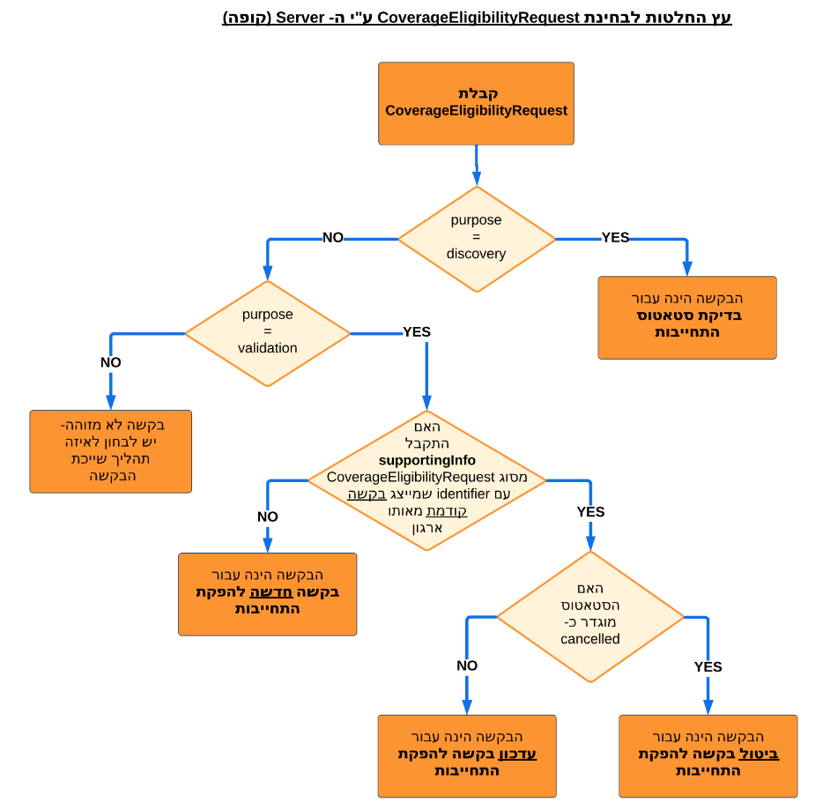

# **Response - עץ החלטות**

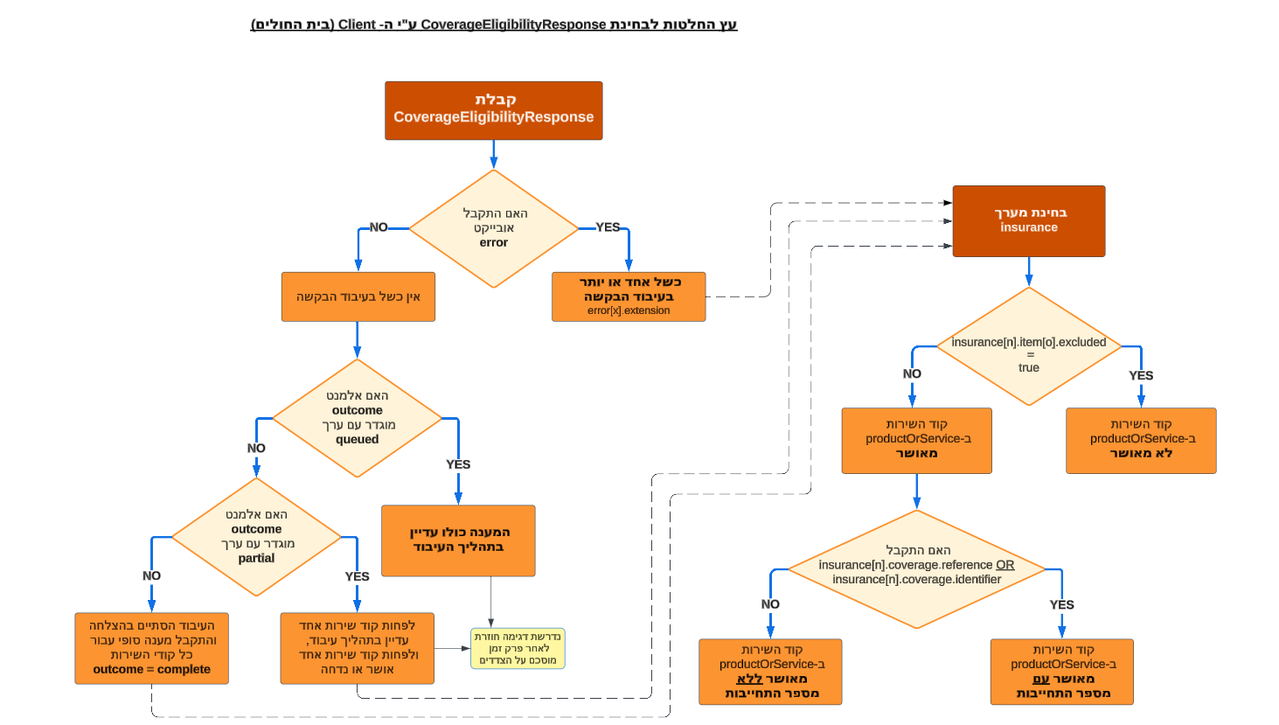

# **Profiles**

## t17-request

הפרופיל מייצג בדיקת קיום התחייבות, עם או בלי בקשה ליצירת התחייבות.  
ה- Resource עליו הוא מוגדר: [CoverageEligibilityRequest](https://hl7.org/fhir/R4/coverageeligibilityrequest.html).  
הפרופיל עליו הוא מתבסס: [il-core-coverage-eligibility-request](https://simplifier.net/ILCore/ILCoreCoverageEligibilityRequest/~overview)

בנוסף להגדרות קארדינליות וקשרים לפרופילים הרלוונטיים, הפרופיל מתייחס למידע הבא:

* מטרת הבקשה (purpose)
  + validation – עבור שליחת בקשה חדשה להתחייבות.
  + discovery – עבור בדיקה האם קיימת התחייבות באותה נקודת זמן, ללא פתיחת בקשה.
* חובת הזנה של לפחות קוד שירות אחד שיהיה מסוג קוד שירות מב"ר
* מידע נוסף (supportingInfo) אשר מוגבל ל- 3 סוגי ישויות:
  + מסמך המלצה – פרופיל: [t17-visit-summary](http://ig.fhir-il-community.org/T17/StructureDefinition/t17-visit-summary)
  + תור – פרופיל: [t17-booked-appointment](http://ig.fhir-il-community.org/T17/StructureDefinition/t17-booked-appointment)
  + בקשה להתחייבות – פרופיל: [t17-request](http://ig.fhir-il-community.org/T17/StructureDefinition/t17-request)

## t17-requested-location

הפרופיל מייצג מיקום אליו נקבע התור - כולל פרטי מחלקה/מרפאה ובית חולים.  
ה- Resource עליו הוא מוגדר: [Location](https://hl7.org/fhir/R4/location.html).  
הפרופיל עליו הוא מתבסס: [il-core-location](https://simplifier.net/ILCore/ILCoreLocation/~overview)

בנוסף להגדרות קארדינליות וערכים קבועים, יש לשים לב לכלל הבא:

* חובת הזנה של לפחות קוד מיקום אחד שיהיה מסוג קוד מחלקה מב"ר

## t17-booked-appointment

הפרופיל מייצג פרטי התור עבורו נשלחה בקשה להתחייבות.  
ה- Resource עליו הוא מוגדר: [Appointment](https://hl7.org/fhir/R4/appointment.html).

בנוסף להגדרות קארדינליות וערכים קבועים, יש לשים לב לכלל הבא:

* משתתף אחד בלבד מתוך מערך המשתתפים חייב להיות מטופל (subject).

## t17-visit-summary

הפרופיל מייצג מסמך סיכום ביקור הכולל המלצת המטפל בביה"ח להמשך טיפול, כחלק מפרטי הבקשה להתחייבות.  
ה- Resource עליו הוא מוגדר: [DocumentReference](https://hl7.org/fhir/R4/documentreference.html).  
הפרופיל עליו הוא מתבסס: [il-core-document-reference](https://hl7.org/fhir/R4/documentreference.html)

בנוסף להגדרות קארדינליות וקשרים לפרופילים הרלוונטיים, הפרופיל מתייחס למידע הבא:

* הוספת extension עבור מועד האירוע (תאריך ושעת הביקור) אליו מתייחס מסמך הסיכום, כאלמנט חובה.
* חובת הזנה של סוג מסמך עם לפחות קידוד אחד ממערכת קידוד loinc, המבטא: "Summarization of encounter note Narrative" (קוד: 67781-5).

## t17-bundle-req

הפרופיל מייצג מארז ישויות (יתכן של ישות אחת או יותר) של request. הוא מתייחס הן לבדיקת סטאטוס התחייבות והן לבקשה להפקת התחייבות.  
ה- Resource עליו הוא מוגדר: [Bundle](https://hl7.org/fhir/R4/bundle.html)

בנוסף להגדרות קארדינליות וקשרים לפרופילים הרלוונטיים, הפרופיל מתייחס למידע הבא:

* ה- Bundle הינו מסוג collection
* חייב להיות לפחות entry אחד מסוג CoverageEligibilityRequest.
* לכל entry, מכל סוג, חייבים להיות מוגדרים fullUrl ו- resource

## t17-response

הפרופיל מייצג מענה לבקשה להתחייבות.  
ה- Resource עליו הוא מוגדר: [CoverageEligibilityResponse](https://hl7.org/fhir/R4/coverageeligibilityresponse.html).  
הפרופיל עליו הוא מתבסס: [il-core-coverage-eligibility-response](https://simplifier.net/ILCore/ILCoreCoverageEligibilityResponse/~overview)

בנוסף להגדרות קארדינליות וקשרים לפרופילים הרלוונטיים, הפרופיל מתייחס למידע הבא:

* מטרת המענה (purpose)
  + validation – עבור מענה לבקשה חדשה להתחייבות.
  + discovery – עבור מענה לקיום/אי קיום התחייבות באותה נקודת זמן
* בכל קוד שירות – לפחות קידוד אחד חייב להיות קוד שירות מב"ר
* בכל סיבת סירוב - לפחות קידוד אחד חייב להיות מתוך רשימת הערכים: [tofes17-reject-codes](http://fhir.health.gov.il/ValueSet/tofes17-reject-codes)
* בכל קוד שגיאה, לפחות קידוד אחד חייב להיות מתוך אחת משתי רשימות הערכים:   
  [il-core-error-code](http://fhir.health.gov.il/cs/il-core-error-code), ו- [moh-tofes17-issue-code](http://fhir.health.gov.il/cs/moh-tofes17-issue-code)

## t17-obligation

הפרופיל מייצג פרטי התחייבות מאושרת.  
ה- Resource עליו הוא מוגדר: [Coverage](https://hl7.org/fhir/R4/coverage.html).  
הפרופיל עליו הוא מתבסס: [il-core-coverage](https://simplifier.net/ILCore/ILCoreCoverage/~overview)

## t17-obligation-doc

הפרופיל מייצג מסמך ההתחייבות המאושרת, כחלק מפרטי המענה לבקשת ההתחייבות.  
ה- Resource עליו הוא מוגדר: [DocumentReference](https://hl7.org/fhir/R4/documentreference.html).  
הפרופיל עליו הוא מתבסס: [il-core-document-reference](https://hl7.org/fhir/R4/documentreference.html)

בנוסף להגדרות קארדינליות וקשרים לפרופילים הרלוונטיים, הפרופיל מתייחס למידע הבא:

* חובת הזנה של סוג מסמך עם לפחות קידוד אחד ממערכת קידוד loinc, המבטא:  
  "Health insurance-related form" (64291-8)

## t17-bundle-res

הפרופיל מייצג מארז ישויות (יתכן של ישות אחת או יותר) של response. הוא מתייחס לכל סוג של מענה.  
ה- Resource עליו הוא מוגדר: [Bundle](https://hl7.org/fhir/R4/bundle.html)

בנוסף להגדרות קארדינליות וקשרים לפרופילים הרלוונטיים, הפרופיל מתייחס למידע הבא:

* ה- Bundle הינו מסוג collection
* חייב להיות לפחות entry אחד מסוג CoverageEligibilityResponse.
* לכל entry, מכל סוג, חייבים להיות מוגדרים fullUrl ו- resource

## t17-bundle-search-obl

הפרופיל מייצג מארז של התחייבות (Coverage) ומסמך ההתחייבות (DocumentReference).  
ה- Resource עליו הוא מוגדר: [Bundle](https://hl7.org/fhir/R4/bundle.html)

בנוסף להגדרות קארדינליות וקשרים לפרופילים הרלוונטיים, הפרופיל מתייחס למידע הבא:

* ה- Bundle הינו מסוג searchset
* עבור כל entry חייבים להיות האלמנטים הבאים: fullUrl, resource, search.mode

## t17-bundle-search-pat

הפרופיל מייצג מארז מטופלים.  
ה- Resource עליו הוא מוגדר: [Bundle](https://hl7.org/fhir/R4/bundle.html)

בנוסף להגדרות קארדינליות וקשרים לפרופילים הרלוונטיים, הפרופיל מתייחס למידע הבא:

* ה- Bundle הינו מסוג searchset
* עבור כל entry חייבים להיות האלמנטים הבאים: fullUrl, resource, search.mode

# **ValueSets**

## [Tofes17RejectCodes](https://simplifier.net/ilcore/tofes17-reject-codes)

רשימת בחירת ערכים לציון סיבות לסירוב התחייבות:

* + משמשת לאלמנט: CoverageEligibilityResponse.insurance.item.modifier,
  + קישור לדף ה- VS בסימפליפייר: <https://simplifier.net/ilcore/tofes17-reject-codes>

ה- VS של קודי סירוב נוצר ע"י ה- IL Core בעקבות צורך שהועלה עבור פרוייקט התחייבויות, בתיאום עם ארגוני הבריאות השותפים לפרוייקט.  
הוא הוגדר באופן גנרי כך שיוכל לשמש גם עבור תרחישים וריסורסים נוספים.

## [Tofes17ErrorCodes](https://simplifier.net/ilcore/tofes17-error-codes)

רשימת בחירת ערכים לציון סיבות לכשל בעיבוד של בקשה להתחייבות:

* + משמשת לאלמנט: CoverageEligibilityResponse.error.code,
  + קישור לדף ה- VS בסימפליפייר: <https://simplifier.net/ilcore/tofes17-error-codes>

ה- VS של קודי סירוב נוצר ע"י ה- IL Core בעקבות צורך שהועלה עבור פרוייקט התחייבויות, בתיאום עם ארגוני הבריאות השותפים לפרוייקט.  
הוא הוגדר באופן גנרי כך שיוכל לשמש גם עבור תרחישים וריסורסים נוספים.

## ValueSet for purpose element

שתי רשימות הערכים הבאות מורכבות מערכים זהים:

* validation  
  הבקשה וגם המענה (בהתאמה) יוגדרו עם purpose זה כאשר מדובר בפתיחת בקשה חדשה להתחייבות. רלוונטי במצב בו הקופה מקבלת בקשה להתחייבות, ובמידה ולא קיימת התחייבות למטופל היא מתחילה תהליך של פתיחת בקשה חדשה. המענה של הקופה לביהח, גם הוא יוגדר כ- validation עבור אישור/סירוב או בהמתנה, כאינדיקציה לכך שזהו חלק מהתהליך.
* discovery  
  הבקשה, וגם המענה (בהתאמה) יוגדרו עם purpose זה כאשר הקופה שולחת בקשה להתחייבות כבדיקה האם ההתחייבות הנדרשת קיימת או לא קיימת. לאחר המענה של הקופה לביה"ח התהליך מסתיים, ללא תלות בסוג המענה (אישור/סירוב/המתנה).

### t17- eligibilityrequest-purpose

רשימת בחירת ערכים לציון מטרת הבקשה:

* + משמשת לאלמנט: CoverageEligibilityRequest.purpose,
  + במסגרת הפרופיל: [t17-request](http://ig.fhir-il-community.org/T17/StructureDefinition/t17-request)

### t17- eligibilityresponse-purpose

רשימת בחירת ערכים לציון מטרת המענה:

* + משמשת לאלמנט: CoverageEligibilityResponse.purpose,
  + במסגרת הפרופיל: [t17-response](http://ig.fhir-il-community.org/T17/StructureDefinition/t17-response)

# **Search & Interactions**

## Client-Server Interactions

ישנן שלוש אינטראקציות שה- **server** (הקופה) מחוייב לתמוך בהן, בכדי לקיים את התהליך ואינטראקציה נוספת מומלצת (GET Patient).

### Submit CoverageEligibilityRequest

**POST [server]/CoverageEligibilityRequest/$submit**

הפנייה מה- Client ל- Server נעשית באמצעות POST ל- Operation מסוג CoverageEligibilityRequest/$submit

הפנייה הזו מאפשרת מספר פעולות בו זמנית:

* הזנקת פעולת עיבוד על ידי ה- Client וקבלת מענה מיידי מה- Server.
* תוכן הפנייה הינו Bundle, על פי פרופיל: [t17-bundle-req](http://ig.fhir-il-community.org/T17/StructureDefinition/t17-bundle-req)

* הפעולה רלוונטית לתהליכים הבאים: בדיקת קיום התחייבות, בקשה להפקת התחייבות, עדכון בקשה וביטול בקשה.

### GET CoverageEligibilityResponse

GET ל- CoverageEligibilityResponse על בסיס ה- id שלו, כפי שהתקבל במענה* הראשוני שהוחזר לביה"ח.

**GET [server]/CoverageEligibilityResponse/id**

* המענה הראשוני התקבל כ- Bundle, לכן יש לשלוף מתוך ה- Bundle את ה- id של entry שסוג הריסורס שלו הינו - CoverageEligibilityResponse:

Bundle.entry[resource.resourceType=CoverageEligibilityResponse[.resource.id

יש לשים לב - ה- id הינו ייחודי רק ברמת ה- Server, על כן יש לשמור את ה- id ביחד עם כתובת שרת המקור שלו (קופה).

דוגמה לקריאה:

GET http://hapi-fhir.outburn.co.il/fhir/CoverageEligibilityResponse/4640

במידה והתקבל ב- response קשור להתחייבות (reference ל- Coverage), ניתן לבצע שליפה של ההתחייבות והמסמך שלה, כפי שמתואר בסעיף הבא.

### GET Coverage & Related Document

GET ל- Coverage לקבלת פרטי ההתחייבות, על בסיס ה- id של ה- Coverage כפי שהתקבל בסעיף הקודם*:

**GET [server]/Coverage?_id=[resource_id]&_revinclude=DocumentReference:related**

*ה- Coverage.id מתקבל באלמנט: CoverageEligibilityResponse.insurance.coverage.reference  
שהמבנה שלו הוא: Coverage/<id>

יש לשים לב – פעולה זו מחזירה Bundle מכיוון שמדובר בחיפוש.

דוגמה לקריאה:

GET http://hapi-fhir.outburn.co.il/fhir/Coverage?_id=4639&_revinclude=DocumentReference:related

### GET Patient

הסעיף רלוונטי רק במקרה שה-Client שולף מראש את ה- Patient באמצעות GET Patient.

מבנה השאילתה:

**GET** [BaseURL]/**Patient?identifier**=http://fhir.health.gov.il/identifier/il-national-id|[tz]

בתגובה יתקבל Bundle מסוג searchset על פי פרופיל: [t17-bundle-search-pat](http://ig.fhir-il-community.org/T17/StructureDefinition/t17-bundle-search-pat), אשר יכיל את המטופל המבוקש.

השליפה נעשית באמצעות GET למטופל, על פי מספר תעודת זהות.

יש להשתמש בפרמטר החיפוש identifier, ובו לציין את מערכת הזיהוי ואחריה הסימן | אשר מפריד בינה לבין תעודת הזהות. שימו לב, תעודת זהות חייבת להכיל 9 ספרות בדיוק, ועל ה- Client להשלים אפסים מובילים במידת הצורך.

לדוגמה:

GET <http://hapi-fhir.outburn.co.il/fhir/Patient?identifier=http://fhir.health.gov.il/identifier/il-national-id|000000026>

* ניתן להפעיל את הפניה הנ"ל בכדי לצפות במבנה ה- Bundle שחוזר.

בכדי לחלץ את ה- logical_id יש לשלוף את הערך שבנתיב הבא: **entry.resource.id** עבור כל תוצאה, כלומר שליפה על פי כמות האיברים המוחזרים ב- Bundle.

## Methods

להלן ריכוז המתודות, בהתייחס לשלבי התהליך ולפרופיל הרלוונטי.

|  |  |  |
| --- | --- | --- |
| **שלב בתהליך** | **מתודה** | **פרופיל** |
| שאילתת מטופלים | **GET** Patient?<params…> | SERVER ILCore Patient Profile  t17-bundle-search-pat |
| שליחת בקשה להתחייבות | **POST [server]/CoverageEligibilityRequest/$submit** | CLIENT t17-request  t17-requested-location t17-booked-appointment t17-visit-summary t17-response t17-bundle-req  SERVER  t17-response  t17-obligation  t17-obligation-doc |
| דגימת מענה לבקשה להתחייבות | **GET** CoverageEligibilityResponse/<id> | SERVER  t17-response |
| שליפת התחייבות מאושרת | **GET** Coverage?<params...> | SERVER  t17-obligation  t17-obligation-doc t17-bundle-search-obl |

## SearchParameters

להלן ריכוז SearchParameters, בהתייחס לשלב הרלוונטי בתהליך ולתמיכה הנדרשת ב: _revinclude.

|  |  |  |  |
| --- | --- | --- | --- |
| **Resource Type** | **Supported Profiles** | **Supported Searches** | **Supported** _revinclude |
| Patient | ILCore Patient Profile | identifier | - |
| Coverage | t17-obligation | _id | Coverage:DocumentReference:related |

# **הנחיות נוספות**

1. במקרה ומועבר מטופל, השרת ינסה לזהות אותו לפי תעודת הזהות.  
   במידה ואין תעודת זהות, או שתעודת הזהות אינה מוכרת לו – הוא יחזיר שגיאה.
2. עדכון המטופל, בכל ערוצי ההתקשרות ובכל שלבי התהליך, הינו באחריות הקופה.
3. שימו לב, דוגמאות החיפוש מובאות לצורך קריאות (readability) לפני המרה ל- URI encoding, אך בפועל יש לבצע URI encoding מאחר והן מכילות תווים שאינם חוקיים להעברה כפי שהם.
4. סטאטוס של response חייב להיות active בכדי שה- Client יתייחס אליו.  
   במידה והסטאטוס אינו active – התוכן אינו תקף עסקית.  
   כמו כן, במידה וקופה מעוניינת לבטל response לאחר ששלחה אישור התחייבות (לדוגמא, עקב מעבר המטופל לקופה אחרת), היא תבצע זאת על ידי שינוי הסטאטוס מ- active ל- cancelled.  
   שימו לב: שינוי מ-active ל-cancelled אפשרי רק כאשר צפויה דגימה חוזרת של התשובה ע"י ביה"ח – אחרת, שינוי הסטטוס לא יוודע לבית החולים והתשובה הסופית שכבר התקבלה היא זו שתיחשב בפועל. במידה ונדרש ביטול ואין ודאות שתתבצע דגימה חוזרת – יש לבצע את הביטול ע"י תקשורת בין הצדדים (תהליך זה אינו מכוסה ע"י ה-IG)